Канада:

Конверсия с кампаниями, где была информация по инсталлам: 0.2272%  
Конверсия с кампаниями, где не было информации по инсталлам: 0.0569%

Италия:

Конверсия с кампаниями, где была информация по инсталлам: 0.2448%  
Конверсия с кампаниями, не было информации по инсталлам: 0.0695%

Пример выполнения c кампаниями с инсталлами*:

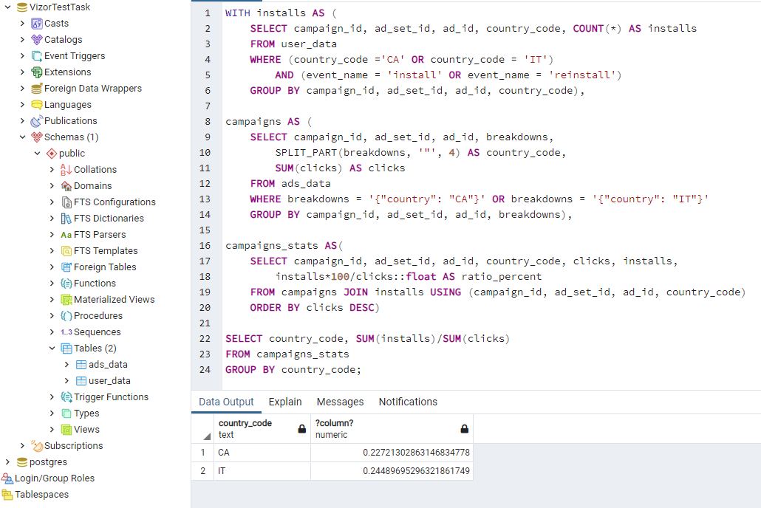

*Для того, чтобы в данных появились кампании без инсталов, JOIN в запросе в campaign_stats меняется на LEFT JOIN.*

**Почему выбрал это задание во втором блоке**: понимаю, что пользователи отваливаются после клика по баннеру перед установкой, но было интересно посмотреть на цифры и посчитать самому. Первое задание выглядит сложнее, чем то, что я могу сделать быстро. В третьем при подсчете CPI всё равно пришлось бы считать installs по кампаниям, а поиск пользователей с самым высоким чеком выглядит тривиальным.

**Сделанные предположения**. Желтым отмечены вещи, где на реальной работе я бы не рискнул пользоваться только своими предположениями:

1. Реальная конверсия из клика в установку это общее количество кликов по Канаде, деленное на количество инсталлов и реинсталлов по Канаде в рамках **совпадающих рекламных ивентов**.
2. Ивент в ads_data задается комбинацией adset_id, ad_id, campaign_id и страной. Один ивент может присутствовать несколько раз.
3. За инсталлы считаю events со значениями install/reinstall. В данных есть малое количество пользователей, у которых больше одного install/reinstall в рамках одного рекламного ивента. Даже если окажется, что важно считать один раз, в этом датасэте они **незначительно изменят ответ**.
4. Если в данных есть одни и те же пользователи, сделавшие install/reinstall в рамках двух разных рекламных ивентов, то они считаются acquired два раза.
5. Считаю инсталлы и реинсталлы в рамках ивентов именно по пользователям из соответствующих стран. Сначала решил считать пользователей из всех стран, давших инсталлы по данному рекламному ивенту запущенному для, например, Канады. Но пользователей получилось на 1-2 порядка больше, чем кликов.
6. В ads_data 626 рекламных ивентов по Канаде, а в user_data 417. Рекламные ивенты, где были и клики и инсталлы – всего 4. В зависимости от того, что происходит в этих данных, это может быть как очень странно, так и вполне логично (например, трафик ботов дает 0 инсталлов и есть инсталлы из кампании по Канаде за другой временной период). Поэтому считаю две конверсии: только по успешным рекламным ивентам и с учетом ивентов, которые дали 0 инсталлов в данных.

